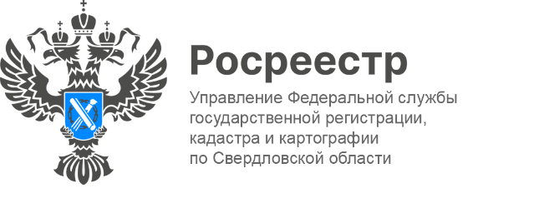

ПРЕСС-РЕЛИЗ

В Свердловской области вырос показатель по вторичным сделкам
В октябре было зарегистрировано 12 808 прав на основании договоров купли-продажи. Об этом сообщает Управление Росреестра по Свердловской области.
«В октябре ведомством зарегистрировано 12,8 тыс. прав собственности на жилые помещения в сегменте «вторичного жилья», что превышает результат сентября (10,1 тысяч). В текущем месяце 36 процентов сделок приходится на Екатеринбург. Наибольшее количество договоров купли-продажи зафиксировано в Академическом районе, второе место занимает район ЖБИ, а третье место – Сортировка», - отмечает руководитель Управления Игорь Цыганаш.
Кроме того, среди городов, лидирующих по количеству зарегистрированных прав, можно выделить Нижний Тагил (1 226), Каменск-Уральский (516), Первоуральск (433), Сысерть (315).

Талицкий отдел Управления Росреестра по Свердловской области

